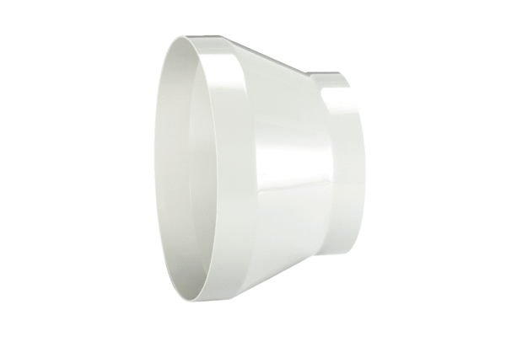Redukce REM 15/10Obsah dodávky: 1 kusSortiment: C
Typové číslo: 0059.0633Výrobce: MAICO

